**Effizienter Doppelpack**

**Neue Ölbrennwertheizung und moderner Öltank garantieren sichere**

**Energieversorgung**

**Würzburg, im Juli 2023. Gut gemeint ist nicht immer gut gemacht. Diese Formel lässt sich wohl sehr treffend auf das kontrovers diskutierte Heizungsgesetz der Ampel-Koalition anwenden. Auch wenn das grundsätzliche Ziel der Bundesregierung für strengere Auflagen in der Energie- und Klimapolitik wohl unter den meisten Bürgern unstrittig ist – der jetzt vorgeschlagene Weg ignoriert die aktuellen wirtschaftlichen Rahmenbedingungen im Lande und informiert unzureichend über Kosten, Übergangsfristen und technologische Lösungen. In der Konsequenz bleibt eine große Unsicherheit beim Verbraucher. Deshalb rät der Bundesverband Lagerbehälter auch den fast 5 Millionen Ölheizungsbesitzern in Deutschland vorerst weiterhin auf ihre bewährte Energieversorgung zu setzen. Ältere Ölheizungen mit einer Betriebszeit von über 20 Jahren sollte man dabei noch in diesem Jahr mit moderner Brennwerttechnologie aufrüsten und zusätzlich in eine neue, doppelwandige Tankanlage investieren. Eine solche Anlage schafft zum einen Platz für die optionale Integration hybrider Lösungen (z.B. Kombination mit Solarthermie oder Wärmepumpe) sowie für die Energielösungen von morgen: der Wärmeversorgung mit „Erneuerbaren Flüssigbrennstoffen“.**

**Die Wärmepumpe – oft nicht die passende Lösung**

Es gibt viele, insbesondere wirtschaftliche Gründe, in der aktuellen Gemengelage auch weiterhin vorerst auf den vertrauten Einsatz einer bewährten Technologie zu setzen, der Ölheizung mit moderner Brennwerttechnologie. Da wären zum einen die Investitionskosten beim Wechsel zur einer von der Bundesregierung empfohlenen Wärmepumpe. Wer eine neue Öl- oder Gasheizung einbauen lässt, bezahlt in der Regel unter 20.000 Euro. Muss das Haus für den Einbau einer Wärmepumpe energetisch nachgerüstet werden, um den erforderlichen Dämmstandards zu entsprechen – lt. dem Verband bayerischer Wohnungsunternehmen wäre das zur Zeit bei gut 50% aller Bestandsimmobilien in Deutschland der Fall - erreichen die Kosten schnell eine hohe fünfstellige oder gar sechsstellige Summe. Das können sich die meisten Eigenheimbesitzer nicht leisten. Und die viel zu geringen Fördergelder können diese Ausgaben nur unzureichend kompensieren. Ein weiterer wichtiger Faktor sind die momentan sehr langen Lieferzeiten für eine Wärmepumpe. So liegen lt. dem Zentralverband Sanitär Heizung Klima (SHK) die Lieferzeiten für eine Wärmepumpe zurzeit zwischen neun und zwölf Monaten. Oft dauert die Auslieferung einer Wärmepumpe sogar noch länger wegen Lieferproblemen bei speziellen Bauelementen.

**Heizöltanks – Versorgungssicher, energieeffizient und zukunftsorientiert**

Heizöltanks ermöglichen die individuelle Vorratsbeschaffung, welche den Verbraucher unabhängig macht von möglichen Versorgungskrisen oder Lieferengpässen. Im Umkehrschluss sind damit aber auch Reaktionen auf günstigere Energiepreise möglich. Zudem ist auch die Energie in einem Heizöltank über einen sehr langen Zeitraum verfügbar: In einem 1.000-Liter-Heizöltank stecken laut Angaben von Dr. Krause, dem Geschäftsführer des Bundesverbands Lagerbehälter, rund 10.700 Kilowattstunden Energie – knapp 120-mal mehr als in einem gleich großen Warmwasserspeicher.

**Neue Öltanks – eine sinnvolle Investition in die Zukunft**

Die Doppelwandigkeit moderner Heizöltanks macht die bisherige Abmauerung im Heizöllagerraum überflüssig, wodurch Platz geschaffen wird für den Einbau von Pufferspeichern, die beim späteren Einbau einer Hybridlösung auf jeden Fall notwendig sein werden. Moderne Öltanks haben also einen wesentlichen Einfluss darauf, dass die Vorgabe der Bundesregierung für einen 65%igen Anteil an „grüner Energie“ bei Neuinstallation einer Heizungsanlage auch bei der Ölheizung problemlos erfüllt werden kann. Zudem rüstet man sich mit neuen Heizöltanks für das Zeitalter „Green Fuels ready“. Dieser ökologische Flüssigbrennstoff ist in einem modernen Behältersystem „bestens aufgehoben“. Wobei sich schon heute klassisches Heizöl mit biogenen Brennstoffen und E-Fuels mischen lässt. Mittelfristig kann der klimaneutrale Energieanteil dann kontinuierlich gesteigert werden – bis hin zu einer vollständigen CO2-Neutralität.

Weiterführende Informationen zur „Zukunft Ölheizung“ findet man auf [www.behaelterverband.de](http://www.behaelterverband.de).

**ENDE**

**Bildunterschriften -1-**

**Effizienter Doppelpack – Ölbrennwert + moderner Öltank**

**Bild 1**:

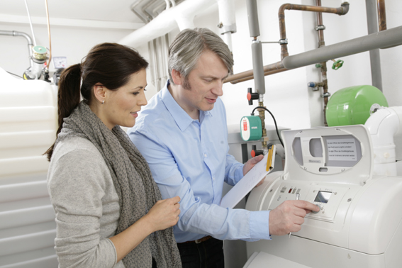

Besitzer von über 20 Jahre alten Ölheizungen sollten unbedingt noch dieses Jahr den Kauf einer modernen Ölheizung erwägen. Energieeffiziente Brennwerttechnik, moderne Sicherheitstanks, lukrative Förderung sowie eine relativ krisensichere Brennstoffversorgung sind starke Überzeugungsargumente.

**Bildquelle:**

IWO, Hamburg

Honorarfreier Abdruck bei Quellenangabe

**Bild 2**:

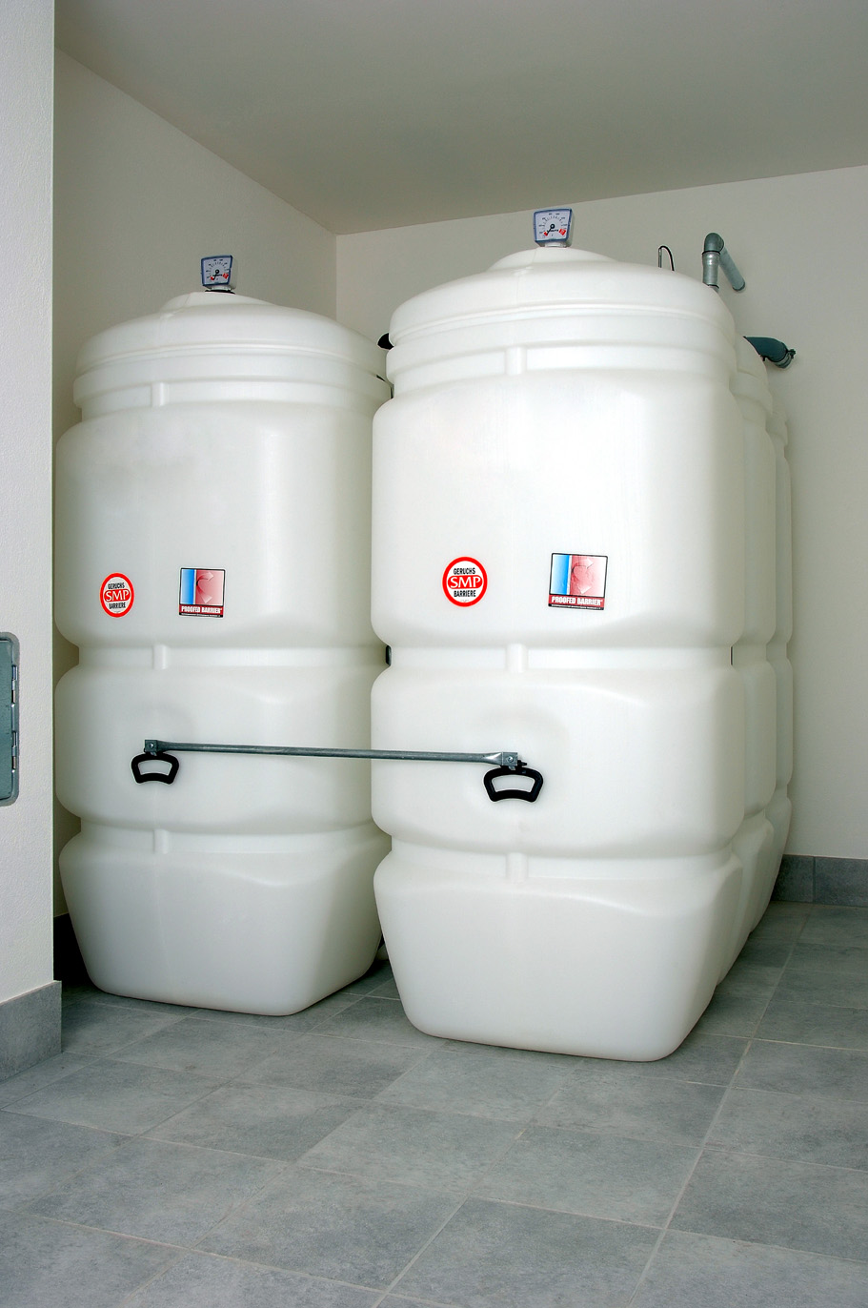

Moderne, doppelwandige Kunststoff-Tanks sind absolut alterungs- und korrosionsbeständig. Damit sind private Öltankbesitzer immer auf der „sicheren Seite“. Zudem braucht man aufgrund der höheren Brennstoffqualität weniger Vorratsmenge, wodurch im Heizungskeller wiederum zusätzliche Stellfläche gewonnen wird.

Weitere Hintergrundinformationen zu diesem Thema unter [www.behaelterverband.de](http://www.behaelterverband.de).

**Bildquelle:**

Bundesverband Lagerbehälter e.V.

**Bildunterschriften -2-**

**Effizienter Doppelpack – Ölbrennwert + moderner Öltank**

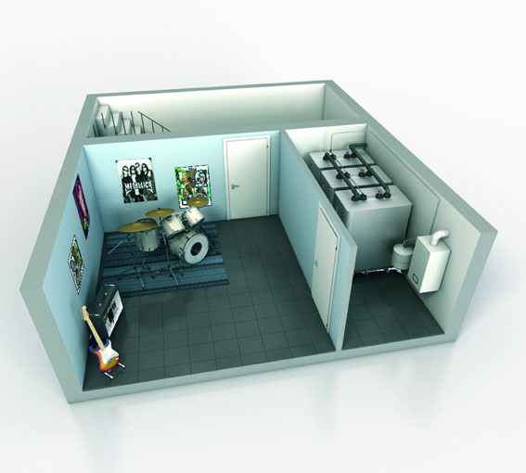

**Bild 3**:

Wer sich dieses Jahr noch zum Austausch der alten Ölheizung entschließt (Bestelldatum ist relevant), sollte unbedingt auch gleich noch an eine neue Öltankanlage denken. Dank dem Wegfall der früher üblichen Abmauerung wird im Heizungsraum zusätzliche Fläche frei. Diese kann man beispielsweise nutzen für Freizeitaktivitäten wie den Einbau einer Sauna-Oase oder eines Musik-Proberaums.

**Bildquelle:**

Bundesverband Lagerbehälter e.V.